Guía 16

“Raíz cuadrada

* Resuelve los siguientes ejercicios con el desarrollo correspondiente.

1. Completa la siguiente tabla.

|  |  |  |  |  |  |  |
| --- | --- | --- | --- | --- | --- | --- |
| $$a$$ | 4 |  | 64 |  |  | 225 |
| $$\sqrt{a}$$ |  | 6 |  | 18 | 100 |  |

1. Calcula las siguientes raíces cuadradas.
$\sqrt{25}$

$\sqrt{49}$

$\sqrt{81}$

$\sqrt{121}$

$\sqrt{225}$

$\sqrt{400}$

$\sqrt{625}$

$\sqrt{900}$

2. Determina si las siguientes igualdades son correctas ($√$) o incorrectas (X). Justifica cada caso realizando la operación correspondiente.

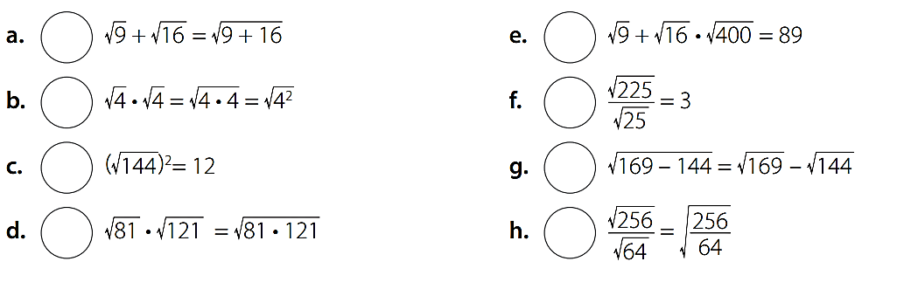

1. Verifica si cada afirmación es verdadera (V) o falsa (F). Justifica en cada caso.
2. La suma de raíces cuadradas es igual a la raíz cuadrada de la suma
3. El producto de raíces cuadradas es igual a la raíz cuadrada del producto.
4. $\sqrt{6}$ se ubica en la recta numérica entre 2 y 3.
5. Analiza las siguientes raíces cuadradas. Luego, estima entre qué números naturales consecutivos se encuentran y ubícalas en la recta numérica.

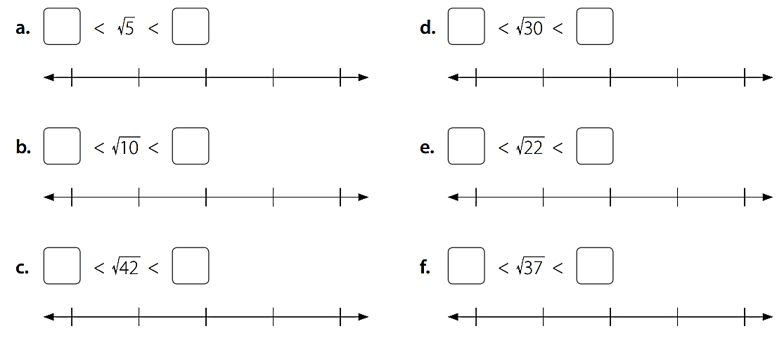

1. Estima entre que valores se encuentran las siguientes raíces cuadradas.

$\sqrt{34}$

$\sqrt{48}$

$\sqrt{82}$

$\sqrt{102}$

$\sqrt{123}$

$\sqrt{133}$

$\sqrt{290}$

$\sqrt{300}$

$\sqrt{405}$

$\sqrt{90}$